De voedselpioniers zetten zich in voor alle polderbewoners

De Noordoostpolder is bij uitstek een gebied voor voedselproductie. Daardoor zijn er uitstekende mogelijkheden voor een duurzaam voedselsysteem. Als voedselpioniers streven we naar een meer seizoensgebonden, regionaal en plantaardig menu. Vanzelfsprekend inclusief een duurzame voedselproductie. We willen daarvoor meer bewustzijn bij de consument en producent creëren. Daar hoort ook bij dat er minder voedsel verspild wordt. Dit doen wij door o.a. activiteiten te organiseren waarbij bewustwording centraal staat. Daarnaast participeren we in projecten.

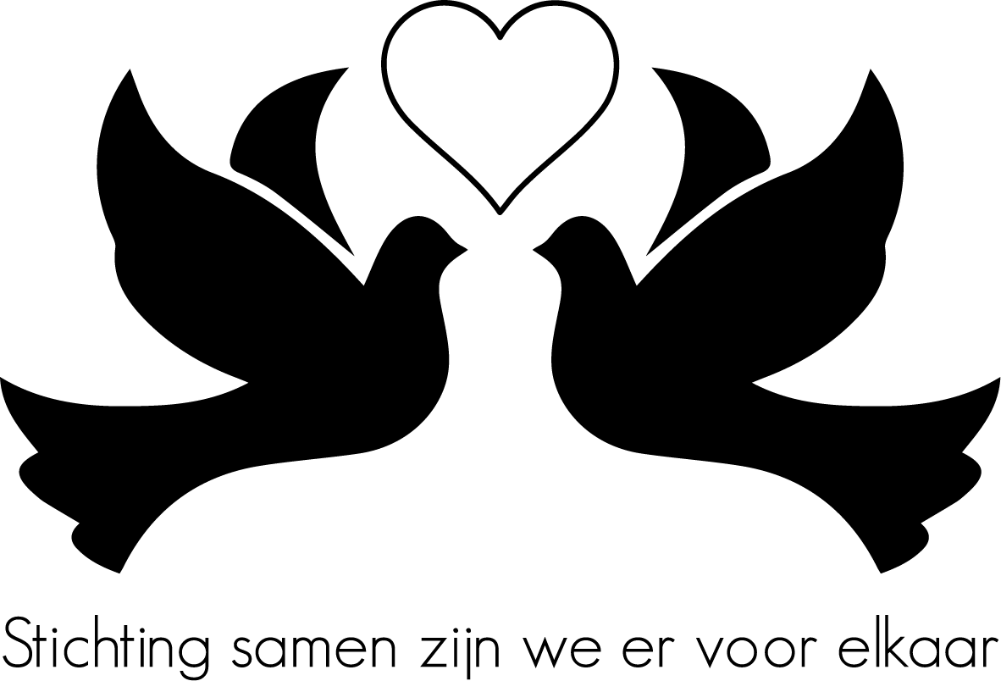
Stichting Samen Zijn We Er Voor Elkaar
We zijn in contact gekomen met de Stichting Samen Zijn We Er Voor Elkaar, een particulier initiatief van mensen met het hart op de juiste plaats. De stichting zet zich sinds 2016 in voor mensen die om wat voor reden dan ook rond moeten komen met een zeer beperkt budget maar niet in aanmerking komen voor de Voedselbank.

Deze kleinschalige Stichting verzamelt dagelijks brood, groenten en fruit bij winkeliers en een aantal producenten in de NOP en Urk en geeft dit belangeloos door aan de mensen die daar grote behoefte aan hebben. Daarnaast hebben zij sponsoren op de markt waar groenten en fruit goedkoop mag worden ingekocht. Daardoor kunnen deelnemers wekelijks voor € 2,00 een pakket verse groente en fruit kopen. De Stichting is een volledig charitatieve instelling en ontvangt geen subsidie o.i.d.

De behoefte is groot gebleken: van een paar gezinnen is de organisatie uitgegroeid tot een noodzakelijke voorziening voor 100 gezinnen.

Doneert u ook?
De voedselpioniers zetten zich graag in voor deze doelgroep: het is natuurlijk bijzonder pijnlijk te moeten constateren dat er in onze rijk voorziene polder mensen zijn die niet dagelijks groente en fruit kunnen eten!

Daarom doen wij graag een beroep op u, de ondernemer en teler van groente en fruit. We weten dat er veel bedrijven zijn die blijven zitten met overschot, het zgn. B-product of een product dat anderszins afwijkend is waardoor het niet in de supermarkt terecht komt maar op de afvalhoop! Wat een verspilling wanneer je weet dat er zoveel mensen heel erg blij zouden zijn met deze producten!

Doe mee en doneer een deel van uw product aan deze Stichting. De Stichting komt het graag bij u ophalen en is snel tevreden want ALLES IS WELKOM!

Heeft u geen producten maar wilt u wel financieel steunen? Dan kunt u doneren op rekeningnummer: NL35 RBRB 0941 1221 15 t.n.v. Stichting Samen zijn we er voor elkaar. Met dit geld kunnen er ook ‘droogwaren’ en houdbare producten worden ingekocht want ook daar is grote behoefte aan.

Meer informatie
Voor meer informatie over de Stichting kunt u terecht op de website:
www.stichtingsamenzijnweervoorelkaar.nl
Of neem contact op met 06-31559925 (op ma. t/m vr. bereikbaar van 11.00 – 17.00 uur)

Voor meer informatie over de Pioniers van de Toekomst en de Voedselpioniers:
www.pioniersvandetoekomst.nl/voedselpioniers

